ИНСТРУКЦИЯ

ПО МЕДИЦИНСКОМУ ПРИМЕНЕНИЮ ЛЕКАРСТВЕННОГО ПРЕПАРАТА

КВИНАКС®

**Регистрационный номер:** ЛП-008536

**Торговое наименование:** КВИНАКС®

**Международное непатентованное или группировочное наименование:** азапентацен

**Лекарственная форма:** капли глазные

**Состав на 1 мл**

*Действующее вещество:*

Дигидроазапентацен полисульфонат натрия 0,15 мг

*Вспомогательные вещества:*

Борная кислота 6,3 мг, натрия борат (натрия тетраборат декагидрат) 0,3 мг,

калия хлорид 7,15 мг, метилпарагидроксибензоат 0,065 мг, пропилпарагидроксибензоат 0,035 мг, тиомерсал 0,002 мг, натрия гидроксид и/или хлористоводородная кислота концентрированная для доведения рН до 7,1 – 7,8, вода для инъекций до 1 мл.

**Описание**

Прозрачный раствор от розового до тёмно-красного цвета.

**Фармакотерапевтическая группа**

средство для лечения катаракты.

**Код АТХ:** S01ХА

**Фармакологические свойства**

***Фармакодинамика***

Азапентацен ингибирует действие веществ хиноидного строения, образующихся в результате нарушения метаболизма ароматических аминокислот, предохраняя сульфгидрильные группы растворимых протеинов хрусталика от окисления и дальнейшей деградации; активирует протеолитические ферменты, содержащиеся в водянистой жидкости передней камеры глаза.

***Фармакокинетика***

При местном применении системная абсорбция низкая.

**Показания к применению**

Катаракты:

* старческая;
* травматическая;
* врожденная;
* вторичная.

**Противопоказания**

Гиперчувствительность к компонентам препарата.

**Применение при беременности и в период грудного вскармливания**

Фертильность

Исследования по оценке влияния препаратов азапентацена для местного офтальмологического применения на фертильность не проводились.

Беременность

Данные об применении препаратов азапентацена для местного офтальмологического применении у беременных женщин отсутствуют либо ограничены.

Применение препарата КВИНАКС®  для лечения беременных возможно только по назначению лечащего врача, если ожидаемый лечебный эффект превышает риск развития возможных побочных эффектов.

Период грудного вскармливания

В настоящее время неизвестно, выводится ли азапентацен и/или метаболиты с грудным молоком человека после местного офтальмологического применении, однако риск для ребенка, находящегося на грудном

вскармливании, нельзя исключать.

Не рекомендуется применение препарата в период грудного вскармливания.

**Способ применения и дозы**

Местно. По 2 капли в конъюнктивальный мешок глаза 3-5 раз в день.

ИНСТРУКЦИЯ ПО ПРИМЕНЕНИЮ ДЛЯ ФЛАКОНА С КРЫШКОЙ-КАПЕЛЬНИЦЕЙ

*Крышку-капельницу перед надеванием на флакон рекомендуется подержать 30 минут при комнатной температуре, чтобы восстановить эластичность пластика.*

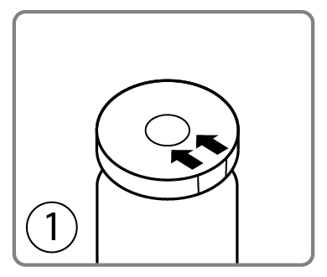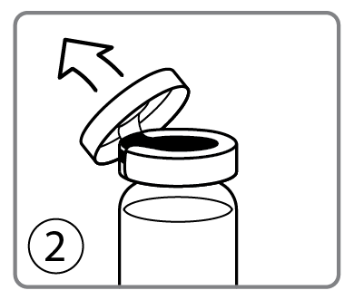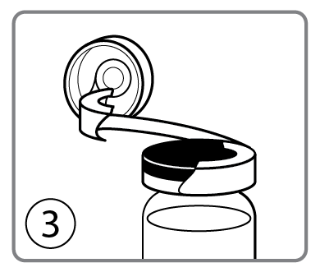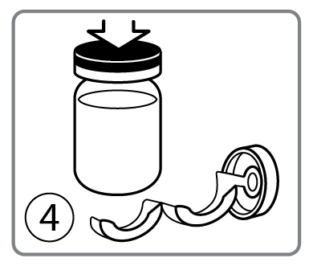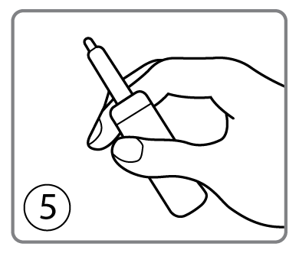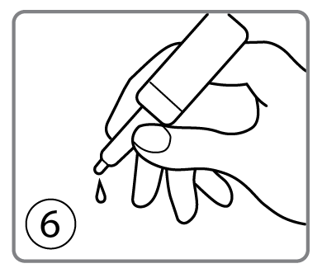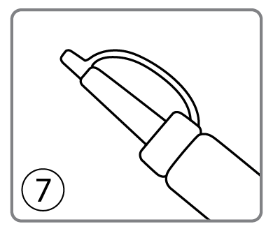

|  |  |  |  |
| --- | --- | --- | --- |
|  |  |  |  |

1. Удерживая флакон в руке взяться за пластиковую крышку со стороны двух стрелок, которые расположены на алюминиевом колпачке и направлены к центру колпачка.

2. Плавно потянуть вверх до отрыва лепестка с пластиковой крышкой.

3-4. Потянуть вбок до полного снятия пластиковой крышки с алюминиевым колпачком и удалить резиновую пробку.

5. Надеть на флакон полиэтиленовую крышку-капельницу, которая прилагается к флакону, предварительно сняв с нее упаковку.

6. Перевернуть флакон вверх дном и закапать капли, нажав на корпус крышки-капельницы.

7. Закрыть крышку-капельницу маленьким колпачком, надорвав три перепонки в нижней части крышки-капельницы.

ИНСТРУКЦИЯ ПО ПРИМЕНЕНИЮ ДЛЯ ФЛАКОНА С ДОЗИРУЮЩЕЙ НАСАДКОЙ МЕДИЦИНСКОЙ 

1. Потянув за защитный колпачок вверх, открыть флакон.
2. Осторожно, не касаясь пальцами наконечника флакона, перевернуть флакон и сделать несколько нажатий до появление первой капли.
3. Запрокинуть голову назад, расположить наконечник флакона над глазом и указательным пальцем другой руки оттянуть нижнее веко вниз.
4. Нажать на насадку и закапать необходимое количество препарата в конъюнктивальный мешок глаза.

Необходимо избегать контактов наконечника открытого флакона с поверхностью глаза и руками.

После использования надеть колпачок на флакон.

**Побочное действие**

*Нарушения со стороны органа зрения*

Боль в глазах, раздражение глаз, слезотечение, конъюнктивальная

инъекция, аллергические реакции, дискомфорт в области глаз, синдром

«сухого глаза».

**Передозировка**

При местном применении препарата передозировка маловероятна. При

попадании в глаза избыточного количества препарата рекомендуется

промыть глаза теплой водой.

**Взаимодействие с другими лекарственными средствами**

Клинически значимые взаимодействия не описаны.

**Особые указания**

КВИНАКС®  предназначен для длительной терапии. Не рекомендуется прерывать лечение даже в случае быстрого улучшения. КВИНАКС® не предназначен для терапии стадий катаракты, при которых требуется хирургическое вмешательство.

Пациентам, использующим контактные линзы, перед применением препарата следует снять линзы и установить их обратно не ранее, чем через 15 минут после закапывания препарата.

КВИНАКС® содержит тиомерсал (ртуть-органическое вещество) в качестве консерванта и может вызывать аллергические реакции.

Препарат также содержит метилпарагидроксибензоат и пропилпарагидроксибензоат в качестве консервантов, которые также могут вызывать аллергические реакции (возможно, реакции замедленного типа).

Флакон необходимо закрывать после каждого применения.

Не следует прикасаться кончиком пипетки к каким-либо поверхностям.

**Влияние на способность управлять транспортными средствами и механизмами**

Временное затуманивание зрения или другие нарушения зрения после применения препарата могут повлиять на возможность водить автомобиль или использовать механизмы. Если затуманивание зрения возникает после закапывания препарата, то перед вождением автотранспорта или управлением механизмами пациент должен дождаться восстановления четкости зрения.

**Форма выпуска**

Капли глазные, 0,015%

По 5, 10, 15 мл во флаконы стеклянные из коричневого стекла, укупоренные насадками медицинскими с защитными колпачками или без защитных колпачков, укомплектованные насадками-упорами для пальцев или без них. По 1 флакону вместе с инструкцией по применению в пачке из картона.

По 5 мл в бесцветные стеклянные флаконы, укупоренные резиновыми пробками, завальцованные алюминиевыми колпачками или комбинированными бесцветными или окрашенными колпачками типа «флип-офф». По 1 флакону с пипеткой или крышкой – капельницей и инструкцией по применению помещают в пачку из картона с картонным ложементом или без ложемента.

**Условия хранения**

В защищенном от света месте при температуре от 2 до 8 °С.

Хранить в недоступном для детей месте.

**Срок годности**

2 года.

Срок годности открытого флакона не более 4 недель.

**Условия отпуска**

Отпускают по рецепту.

**Производитель**

ООО Фирма «ФЕРМЕНТ», 123610, г. Москва, Краснопресненская наб., д. 12, подъезд 6, этаж 8, пом. 847В.

Тел./факс: (495) 635-00-28.

**Адрес места производства**

Московская обл., г.о. Красногорск, пос. Мечниково, влд. 11, стр.1.

**Держатель регистрационного удостоверения / Организация, принимающая претензии потребителей:**

Общество с ограниченной ответственностью «КВИНАКС», Российская Федерация.

125367, г. Москва, Полесский проезд, д. 16, стр. 1, помещ. 9/1/3.

Тел.: +7 (495) 741-46-47.